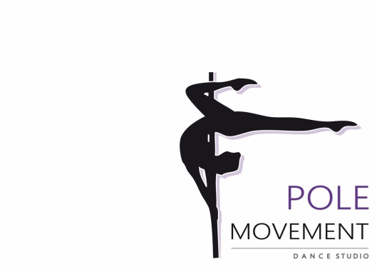

Autorisation d’exploitation des droits à l’image

Je soussigné(e)
Accorde à l’école PoleMovement Dance Studio, rue de Vevey 218,1630 Bulle/route Wilhelm-Kaiser 4, 1700 Fribourg, à ses représentants et à toute personne agissant avec l’autorisation de l’organisme, la permission de publier toutes photographies ou vidéos prises de moi-même, dans le cadre des activités diverses de l’école.
Les photographies et vidéos pourront être exploitées et utilisées sous toutes formes et tous supports connus ou inconnus à ce jour, sans limitation de durée tels que :
Facebook, Instagram, flyers, presse … à des fins promotionnelles.

PoleMovement Dance Studio s’interdit de procéder à une exploitation des photographies et vidéos de la présente, dans tout support à caractère raciste, xénophobe ou toute autre exploitation préjudiciable.

Je déclare avoir 18 ans ou plus et être compétent(e) à signer ce formulaire en mon propre nom

J’ai lu et compris toutes les implications de cette autorisation.

www.polemovement.ch
contact@polemovement.ch

